Едет, едет НастенькаВ новенькой коляске,Открывает ясные,Новенькие глазки.Подбегает к НастенькеПаренёк вихрастенький:- Сговориться с НастейВовсе не могу!Говорю ей: "Здрасте!"А она: "Агу".
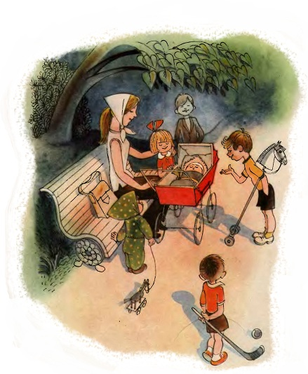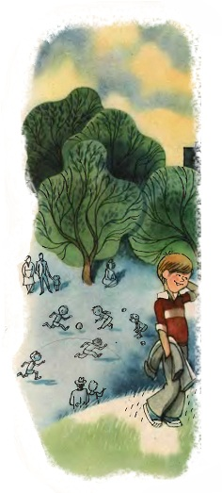Настенька не в духе,К ней пристали мухи.Мама на скамейкеОхраняет дочь:- Тут летать не смейте,Вас прогоним прочь! -Подбегает к НастенькеПаренёк вихрастенький:- До чего она мала,С мухой сладить не смогла! - И, как взрослый,Он вздыхает:- Эх, Настасья,Ничего ты не умеешь,Вот несчастье!- Подожди, мы поумнеем, -Мама отвечала, -Улыбаться мы умеем.Разве это мало?И сегодня мы как разУлыбнулись в первый раз!Соседка Таня, лет пяти,Спросила: - Можно мне войти?Пусть Настенька проснется,Пускай мне улыбнется! Соседка Нина, лет шести,Спросила: - Можно мне войти?Пусть Настенька проснется,Пускай мне улыбнется! -И Настенька старается -Лежит и улыбается.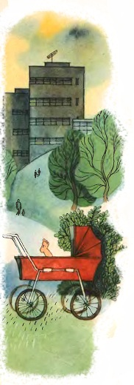Есть у Насти старший брат,Ходит он нахмуренный:Неприятность, говорят,У команды Юриной.Футболисты - вот беда! -Были все освистаны.Что ж, бывает иногдаЭто с футболистами.Но с досады старший братЧуть не лезет нá стену.Только вдруг он кинул взглядНа коляску Настину.Важно, лёжа на спине,Тянет ножку Настенька:Мол, иди скорей ко мне,У меня - гимнастика.Мол, гляди - "Агу, агу!" -Улыбаться я могу.Юра тоже улыбнулся,Не остался он в долгу.Непонятно почему,Стало радостно ему.Дождик, дождик хлещет в стекла,Даже в доме темнота.Ой, как бабушка промокла!Вышла утром без зонта.Говорит: - Ну, дело худо,Мне теперь несдобровать.Я боюсь: меня простудаНе свалила бы в кровать.Ну погода! Ну ненастье!Но под шум дождя в окнеСпит спокойно внучка Настя,Улыбается во сне.Шепчет бабушка: - ОткудаМне на ум пришла простуда?Нет, здорова я вполне.
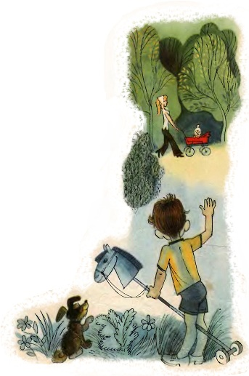Едет, едет НастенькаВ новенькой коляске,Открывает ясные,Новенькие глазки.Подбегает к НастенькеПаренек вихрастенький,Просит он: - Настасья,Улыбнись на счастье!

